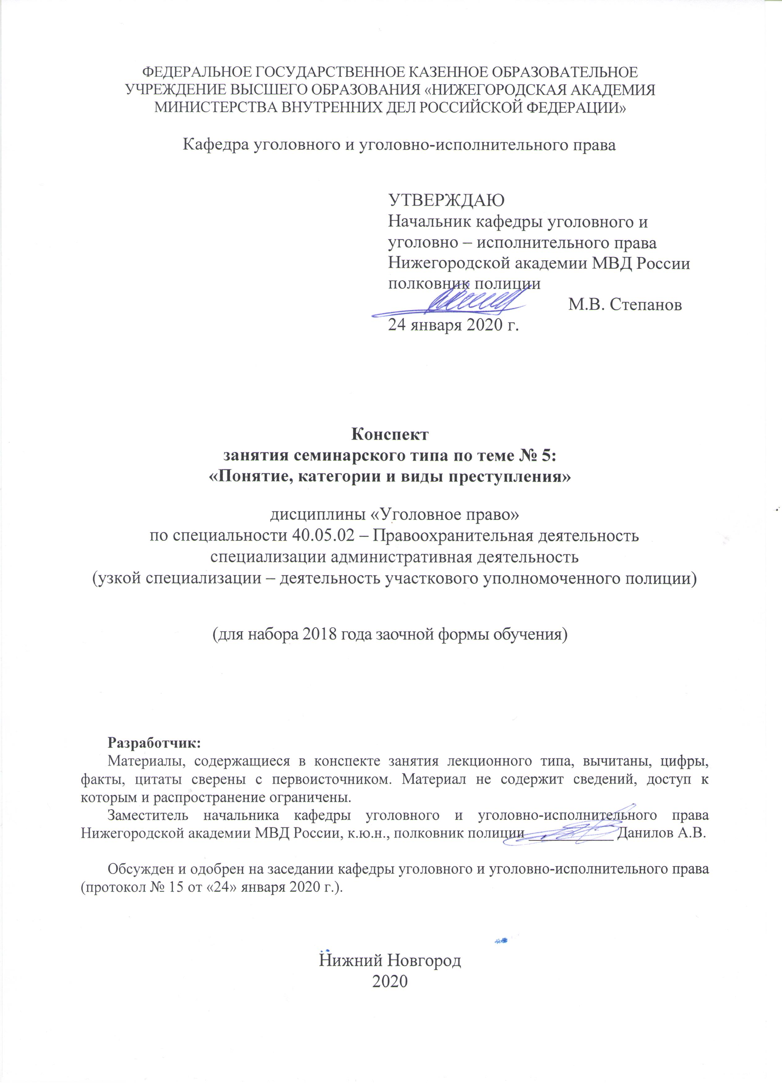

1. Содержание занятия семинарского типа:
1.1. Тема занятия: «Понятие, категории и виды преступления»
Вид занятия: занятие семинарского типа (практическое занятие)
Количество часов: 2

1.2. Цель и задачи занятия
Цель занятия – проверка, углубление и закрепление теоретических знаний, привитие обучающимся практических умений и навыков по самостоятельному применению норм уголовного закона (в рамках темы занятия).
Задачи занятия:
- оказание слушателям помощи в усвоении теоретических знаний по данной теме, полученных в процессе лекции и самостоятельного изучения материала;
- формирование у обучаемых четкого представления о понятии, основных признаках преступления, классификации преступлений в уголовном законодательстве;
- развитие у слушателей навыков творческого осмысления материала, его логичного изложения, умения преломлять теоретические знания в практическое применение в современных условиях, вести дискуссии;
- разобрать отдельные практические задания по теме занятия в целях приобретения практических умений и навыков по самостоятельному применению норм уголовного закона;
- в ходе обсуждения практических заданий опросить слушателей по отдельным теоретическим вопросам по теме занятия в целях проверки, углубления и закрепления полученных знаний;
- воспитание у слушателей убежденности в необходимости уважения и соблюдения российского законодательства, в том числе в рамках дальнейшей практической деятельности, связанной с выявлением, предупреждением, пресечением и раскрытием преступлений.

1.3. Учебные вопросы и практические задания

Учебные вопросы:
1. Понятие преступления в российском уголовном законодательстве, его социальная сущность.
2. Основные признаки преступления.
3. Малозначительность деяния и условия применения ч. 2 ст. 14 УК РФ.
3. Отличие преступления от иных правонарушений.
4. Классификации преступлений в российском уголовном законодательстве и практическое значение деления преступлений на категории.

Практические задания:
1. Мерзляев, не желая к обещанному сроку возвращать Вилкову одолженную ранее денежную сумму, попросил перенести срок платежа, мотивируя свою просьбу отсутствием денег. Для того, чтобы «выбить» деньги с должника, Вилков нанял атлетически сложенных Удалова и Стрельникова.
Ознакомьтесь со ст. 330 УК и ответьте на вопросы: можно ли привлечь к уголовной ответственности указанных лиц? Почему?
Изменится ли Ваше решение, если Удалов и Стрельников с применением насилия получили у Мерзляева требуемую денежную сумму.
2. Раздолин в пьяной беседе по «большому секрету» рассказал своему другу Липникову о том, что намеревается совершить разбойное нападение на их общего знакомого Сеткина. Причем пьяный Раздолин подробно описал Липникову когда и каким образом ему хотелось бы это сделать. Последний сообщил о преступном желании своего товарища сотрудникам полиции.
Имеются ли признаки преступления в поведении Раздолина? Ознакомьтесь с положениями ст. 29, 30, 162 УК.
Изменится ли Ваше решение, если: а) пьяный Липников одобрил намерение своего изрядно опьяневшего товарища и предложил более «творческие» варианты нападения на знакомого им Сеткина; б) Раздолин был задержан в собственной квартире и доставлен в ОВД сотрудниками полиции, а Сеткин в своих показаниях сообщил, что задержанный в последние две недели постоянно преследовал его, однако не было ясно с какой целью.
3. Семнадцатилетние Ибрагимов и Рашитов похитили из краеведческого музея гимнастерку героя гражданской войны, именем которого названа одна из улиц города. Работники полиции отказали в возбуждении уголовного дела на основании ч. 2 ст. 14 УК РФ. В постановлении об отказе в возбуждении уголовного дела говорилось, что ко времени похищения гимнастерка уже не имела материальной ценности и не могла быть использована по назначению.
Что понимается под общественной опасностью деяния? Дайте понятие малозначительного деяния, не представляющего общественной опасности.
4. Лобачева, желая избавиться от старого мужа, с которым она находилась в неприязненных отношениях, решила отравить его. С этой целью она достала яд-мышьяк. Опасаясь, что в случае скоропостижной смерти мужа преступление будет раскрыто, Лобачева систематически подсыпала мышьяк в пищу, которую подавала мужу. Оказалось, что она давала мышьяк в медицински полезных дозах, и муж не только не умер, а стал чувствовать себя лучше.
Может ли быть прекращено уголовное дело Лобачевой на основании ч.2 ст.14 УК РФ, так как никаких вредных последствий не наступило?
5. Игнатов, 17-ти лет, играя во дворе в футбол, по неосторожности причинил Заботину легкий вред здоровью, повлекший кратковременное расстройство здоровья.
Можно ли действия Игнатова признать общественно опасными и противоправными? В чем заключается противоправность преступления?
6. Давыдов совершил убийство из корыстных побуждений и был осужден к лишению свободы. Отбывая наказание в местах лишения свободы, он принял участие в организованной группе лиц, осуществляющей дезорганизацию нормальной деятельности исправительной колонии, за что вновь был осужден к лишению свободы.
Что такое характер и степень общественной опасности преступления? Раскройте классификацию преступлений по действующему УК по характеру и степени общественной опасности совершенного преступления. Отличаются ли по характеру общественной опасности совершенные Давыдовым преступления?
7. Одинцов совершил квартирную кражу, а через два месяца был задержан после совершения изнасилования несовершеннолетней.
Отличаются ли по характеру и степени общественной опасности совершенные Одинцовым преступления? Определите, к какой категории преступлений относятся совершенные Одинцовым преступления.
8. Васин во время чрезвычайного положения, объявленного в районе в связи с сильным наводнением, систематически совершал квартирные кражи, посещая брошенные дома.
Что такое степень общественной опасности преступления? От чего зависит степень общественной опасности преступления? Какое она имеет уголовно-правовое значение? Определите к какой категории преступлений относятся совершенные Васиным деяния?
9. Валиуллин, работая сторожем кафе, уснул ночью во время дежурства. Этим воспользовались Шакиров и Гуляков и похитили из этого кафе плазменную панель и музыкальный центр.
В чем выражается взаимосвязь общественной опасности и противоправности как признаков преступления? Являются ли действия Валиуллина общественно опасными и противоправными? Можно ли его привлечь к уголовной ответственности по аналогии за халатность (ст.293 УК РФ)?
10. Полунин в салоне троллейбуса похитил из кармана Сысоевой кошелек, в котором оказались 2 рубля и 1 троллейбусный талон. Суд осудил Полунина за кражу. В кассационной жалобе защитник осужденного просил отменить приговор суда, ссылаясь на то, что похищенная сумма денег мала и такое деяние не представляет общественной опасности.
Как следует поступить суду кассационной инстанции?
11. Шарифуллин, будучи в нетрезвом состоянии, сначала на улице, а потом в магазине нецензурно выражался при скоплении народа и приставал к гражданам, за что был осужден судом за хулиганство без отягчающих обстоятельств. На приговор суда подана апелляционная жалоба, в которой указано, что в действиях Шарифуллина отсутствуют признаки уголовно-наказуемого деяния, так как подобные деяния являются мелким хулиганством и влекут административную ответственность.
В чем отличие преступления от иных правонарушений? Есть ли в действиях Шарифуллина признаки преступления?
12. Владелец немецкой овчарки Молчанов неоднократно прогуливал свою собаку без поводка и намордника, выпускал ее во двор, где играли дети, на замечания жильцов не реагировал. Семилетний Илья Березов испугался овчарки, побежал от нее на улицу и попал под колеса ехавшей машины, за рулем которой находился Зубарев. Зубарев двигался с небольшим превышением скорости и не сумел затормозить. В результате мальчику был причинен средней тяжести вред здоровью. Родители Гены обратились в суд с требованьем привлечь к уголовной ответственности Молчанова за причинение вреда здоровью их сыну. Следователь же возбудил уголовное дело по обвинению в совершении транспортного преступления водителя Зубарева.
Являются ли действия Молчанова и Зубарева общественно опасными? Как соотносятся такие признаки преступления, как виновность и общественная опасность?
13. В мартовский яркий солнечный день с карниза крыши дома сорвались огромные сосульки, смертельно ранив стоявших около дома Апанасенко и Ботова.
Можно ли вести речь о преступлении, если эксплуатирующие организации обязаны своевременно производить удаление сосулек и наледи с кровель домов, огораживать аварийные участки?
Изменится ли Ваше решение, если: а) указанные общественно опасные последствия не наступили; б) с фасада второго этажа дома произошло обрушение железобетонной плиты балкона, находящегося в аварийном состоянии, что повлекло гибель людей.
14. В марте 2012 г. Тарасов был привлечен к уголовной ответственности за хищение чужого имущества в крупных размерах. Его сосед по квартире Иванов знал о том, что Тарасов совершил это преступление, однако не сообщил об этом правоохранительным органам. Тарасов был задержан лишь спустя год после совершения преступления.
Подлежит ли уголовной ответственности Иванов за недонесение о преступлении? Является ли деяние Иванова общественно опасным? В чем проявляется взаимосвязь общественной опасности и противоправности? Раскройте содержание признака противоправности.

1.4. Рекомендуемая литература
- УК РФ от 13 июня 1996 года № 63-ФЗ (с изм. и доп.)
- Постановление Пленума Верховного Суда РФ от 10.06.2010 г. № 12 «О судебной практике рассмотрения уголовных дел об организации преступного сообщества (преступной организации) или участии в нем (ней)» // Российская газета. – 2010. – 17 июня. – № 130.
- Постановление Пленума Верховного Суда РФ от 27 января 1999 г. № 1 «О судебной практике по делам об убийстве (ст. 105 УК РФ)». // Бюллетень Верховного Суда РФ. – 1999. – № 3.
- Постановление Пленума Верховного Суда РФ от 11 января 2007 г. № 2 «О практике назначения судами Российской Федерации уголовного наказания» // Бюллетень Верховного Суда РФ. – 2007. – № 4.
- Постановление Пленума Верховного Суда РФ от 31 октября 1995 г. № 8 «О некоторых вопросах применения судами Конституции Российской Федерации при осуществлении правосудия» // Бюллетень Верховного Суда РФ. – 1996. – № 1.
- Постановление Пленума Верховного Суда РФ от 31 октября 1995 г. № 8 «О некоторых вопросах применения судами Конституции Российской Федерации при осуществлении правосудия» // Бюллетень Верховного Суда РФ. – 1996. – № 1.
- Уголовное право. В 2 т. Том 1 Общая часть: учебник для академического бакалавриата / А.В. Наумов Пособие для вузов [и др.]; отв. Ред. А.В. Наумов, А.Г. Кибальник. – 5-е изд., перераб. и доп. – М.: Издательство Юрайт, 2017. – 410 с. – (Серия: Бакалавр. Академический курс).
- Уголовное право. Общая часть: учеб. Пособие для вузов / В.В. Сверчков – 10-е изд., перераб. и доп. – М.: Издательство Юрайт, 2019. – 251 с. – Серия: Специалист.
- Уголовное право России. Части Общая и Особенная: учебник для бака-лавров / отв. ред. А.И. Рарог. – 2-е изд., перераб. и доп. – Москва: Проспект, 2018. – 624 с.
- Уголовное право России. Общая часть: курс лекций / под ред. А.П. Кузнецова; Е.Е. Черных. – Н. Новгород : Нижегородская академия МВД России, 2016. – 712 с.
- Уголовное право Российской Федерации. (Общая и Особенная части): учебник / отв. ред. А.И. Чучаев – М., 2015.
- Уголовное право Российской Федерации. Общая и Особенная части: учебник Гриф УМО / В.А. Казакова, С.Ю. Кораблева. – М.: ИНФРА-М, 2014.

Рекомендуемые ресурсы, доступные в сети Интернет:
- Официальный Интернет-портал правовой информации http://www.pravo.gov.ru/
- Сервер органов государственной власти России «Официальная Россия» http://gov.ru/
- Официальный сайт Президента РФ http://президент.рф/
- Официальный сайт Правительства РФ http://правительство.рф/
- Официальный сайт Конституционного Суда РФ http://www.ksrf.ru/
- Официальный сайт Верховного Суда РФ http://www.vsrf.ru/
- Официальный сайт Государственной Думы Федерального Собрания РФ http://www.duma.gov.ru/
- Официальный сайт Генеральной прокуратуры РФ http://www.genproc.gov.ru/
- Официальный сайт Следственного комитета РФ http://www.sledcom.ru/
- Официальный сайт Министерства внутренних дел РФ http://www.mvd.ru/
- Официальный сайт Министерства юстиции РФ http://www.minjust.ru/
- Справочная правовая система КонсультантПлюс. http://www.consultant.ru/about/
- Российская государственная библиотека (РГБ) – http://www.rsl.ru/
- Научная электронная библиотека eLibrary.ru– http://elibrary.ru
- Электронно-библиотечная система «Университетская библиотека онлайн» http://BiblioClub.ru
- Электронно-библиотечная система «Юрайт» - http://biblio-online.ru
- Электронно-библиотечная система Нижегородской академии НА МВД России. - https://namvd.bibliotech.ru

1.5. Краткое описание учебных вопросов и алгоритм выполнения практических заданий
Краткое описание учебных вопросов
Понятие и социальная сущность преступления. Исторически изменчивый характер круга деяний, признаваемых преступными.
Материальное, формальное и материально-формальное определения преступления в уголовном законе.
Признаки преступления. Общественная опасность – основной материальный признак преступления. Содержание общественной опасности, ее оценка в уголовном законодательстве и правоприменительной практике. Малозначительность деяния.
Признак противоправности преступлений и его значение для обеспечения законности. Отказ УК РФ от применения уголовного закона по аналогии.
Признак виновности преступлений. Отказ УК РФ от объективного вменения.
Признак наказуемости преступлений, его содержание и значение.
Отличие преступления от административных, гражданских, дисциплинарных правонарушений и других антиобщественных проступков.
Категории преступлений в зависимости от степени тяжести и общественной опасности. Роль и значение классификации и категоризации преступлений.
Преступление и преступность.

Алгоритм выполнения практических заданий
Для решения заданий слушатели должны:
- хорошо изучить теоретическую часть рассматриваемой темы;
- уяснить логическое место изучаемого вопроса (темы) в курсе;
- повторить предыдущие темы;
- выучить основные положения постановлений Пленума Верховного Суда в рамках рассматриваемой темы занятия и разобраться в их сущности.
Решение заданий следует проводить в три этапа:
- на первом, слушателям следует уяснить условие задания,
- на втором, усвоить вопросительную часть задания,
- третий этап, непосредственное решение задания с помощью приобретенных знаний, УК РФ, нормативно-правовых актов, к которым отсылает уголовный закон, судебно-следственной практики.
Решение практического задания (задачи) предполагает проведение комплексного юридического анализа описанного происшествия. Решение задачи – это демонстрация слушателем степени усвоения темы дисциплины «Уголовное право», комплексности знаний, а также навыков проведения юридического анализа, то есть практического применения теоретических знаний. Поэтому к решению задачи следует подойти творчески, но вместе с тем очень внимательно, не упуская из виду ни одной значимой детали. Ответы на поставленные в задачах вопросы должны быть четкими Решение не может ограничиваться ссылкой на статьи УК РФ, его следует грамотно аргументировать. Если обучающийся приходит к выводу об отсутствии в деянии состава преступления, он должен указать какие конкретно признаки отсутствуют и почему.

  - Контрольные вопросы
- Что признается преступлением согласно ст. 14 УК РФ?
- Какие существуют признаки преступления?
- Какие категории преступлений определены в ст. 15 УК РФ?
- Каково теоретическое и практическое значение категоризации преступлений?
- Что такое длящееся преступление? Что такое продолжаемое преступление?
- Каково содержание уголовной противоправности?
- Каковы основные признаки малозначительного деяния?
- В чем состоит отличие преступлений, непреступных правонарушений и аморальных поступков?
- Каковы основания категоризации преступлений?

